新 书 推 荐

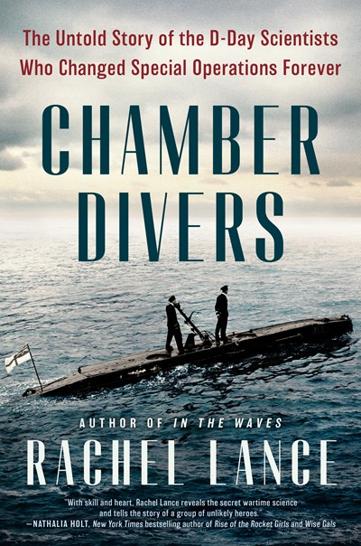
中文书名：《密室潜者》
英文书名：THE CHAMBER DIVERS
作 者：Rachel Lance
出 版 社：Dutton
代理公司：DeFiore/ ANA/Zoey
页 数：448页
出版时间：2024年4月
代理地区：中国大陆、台湾
审读资料：电子稿
类 型：一战和二战历史

内容简介：

我们知道诺曼底登陆这个故事本身——超过15万盟军士兵在诺曼底海岸的多个地点登陆，这是有史以来最大的水陆两栖登陆。但完整的关于让这场登陆变为现实的准备故事却鲜少被人们提及。基于此，我十分激动地为你带来瑞秋·兰斯的下一部作品——《密室潜者》的介绍。

在诺曼底登陆前的两年，在法国诺曼底地区最北部的海滩上，盟军曾试图在迪耶普（Dieppe）登陆。在某种意义上讲，这是一次尝试性的挑战，而盟军也在后来也将之归为一次学习的经验，这次尝试中也包含了各种各样不应出现的教训。不要假设一台坦克能在任何类型的海滩上前行。不要依赖幸运灯塔指引你。空中照片和时隔经年的旅游图片并不能作为任何侦查的依据，更不用说要确定地雷和狙击阵地的类型和位置了。盟军的盲目行动让突袭很快演变成一场大屠杀。

下定决定不再犯同样的错误，盟军转向了约翰·伯顿·桑德森（John Burdon Sanderson）——也就是JBS·霍尔丹寻求帮助。霍尔丹领导着一批颇为特立独行的科学家——有男有女——他们中的许多人都是战争中的俘虏。这些年轻的科学家们放下了手上各种各样的研究计划，全身心地投入到解决眼前这一棘手的问题上：如何将士兵隐藏们在水面之下，并趁着夜色让他们偷偷溜上岸侦查沙滩。这些男男女女知道当下的处境危若累卵；如果下一次敌军的两栖攻击成功，他们将没有犯错的余地。

所以他们决定以自己的血肉之躯完成数百次痛苦而且危及生命的实验。

而这个故事只有瑞秋·兰斯能为我们娓娓道来。被保密了几十年，大量的科学文件中所包含的材料也很少有人具备能解读这一领域的知识和对专业技术的了解。

《华尔街日报》称瑞秋是“一位睡得很少、骑着摩托、烤着面包又潜着水，但不惜一切代价追逐真相的人。”她在杜克大学高压医学和环境生理学中心工作，基于作为工程师和爆炸伤害专家的身份，以及她对潜水和水下医学的热爱，瑞秋为我们讲述了这个精彩绝伦的故事。

作者简介：
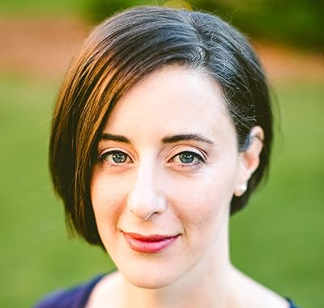
在作家这个身份以外，瑞秋·兰斯（Rachel Lance）还是一位生物医学工程师，专门研究创伤的模式，她对爆炸和弹道事件特别着迷。她在杜克大学担任助理顾问教授，并在高压医学和环境生理学中心进行研究。在回到研究生院获得博士学位之前，瑞秋曾在美国海军担任工程师多年，致力于制造和测试供海军人员使用的专用水下设备。她的博士论文提出了预测水下爆炸造成伤害和死亡风险的第一个方程式，并且被国际引用多次。瑞秋与丈夫一起居住在底特律郊区，北卡罗来纳州达勒姆。

媒体评价：

“在《密室潜者》中，我们被告知，到第二次世界大战开始时，科学家们对减压病仍然知之甚少……一小群勇敢的科学家进入了这个地下世界……他们的实验令人痛苦。”
——《华尔街日报》（Wall Street Journal）

“这是一部引人入胜的故事，讲述了二战期间勇敢无畏的盟军研究人员在水下作战方面取得的进展……叙事推进，充满了令人震惊的牺牲时刻，将一段非凡的历史展现在世人面前。”
——《出版人周刊》星级评论（Publishers Weekly, starred review）

“在这段关于诺曼底登陆的鲜为人知但意义重大、令人振奋的历史中，兰斯将大量的研究与一系列引人注目的人物结合起来，讲述了一个令人难忘的故事。”
——《书目》星级评论（Booklist, starred review）

感谢您的阅读！
请将反馈信息发至：版权负责人
Email：Rights@nurnberg.com.cn
安德鲁·纳伯格联合国际有限公司北京代表处
北京市海淀区中关村大街甲59号中国人民大学文化大厦1705室, 邮编：100872
电话：010-82504106, 传真：010-82504200
公司网址：http://www.nurnberg.com.cn
书目下载：http://www.nurnberg.com.cn/booklist_zh/list.aspx
书讯浏览：http://www.nurnberg.com.cn/book/book.aspx
视频推荐：http://www.nurnberg.com.cn/video/video.aspx
豆瓣小站：http://site.douban.com/110577/
新浪微博：安德鲁纳伯格公司的微博_微博 (weibo.com)
微信订阅号：ANABJ2002


